**APLIKASI SPB/SPA (SURAT PERMINTAAN BARANG / ALAT) BERBASIS WEB DAN MOBILE ANDROID**

Aplikasi untuk mengajukan surat permintan barang/alat secara digital dan approval pengajuan secara berjenjang

**Critical point :**

1. Ada aplikasi mobile, versi yang lebih simpel secara tampilan dibanding di web dengan fitur yang sama
2. Notifikasi kepada user baik tiap ada proses yang harus dilakukan maupun ketika terdapat perubahan status pengajuan (Push Notif)
3. Ada timeline/log tiap jenjang approval

**Role**

1. PIC Proyek, identifikasi misal Proyek Hotel Blambangan, Kode Proyek : BWX-001. Satu PIC memegang Satu Proyek
2. PM Proyek. Satu PM dapat memegang Beberapa Proyel
3. Cost Control (Head Office). Menghandel seluruh proyek
4. Project director (Head Office). Menghandel satu atau lebih proyek
5. Log Pusat (Head Office). Memegang seluruh Proyek
6. Super Admin

**DEADLINE : 1 BULAN**

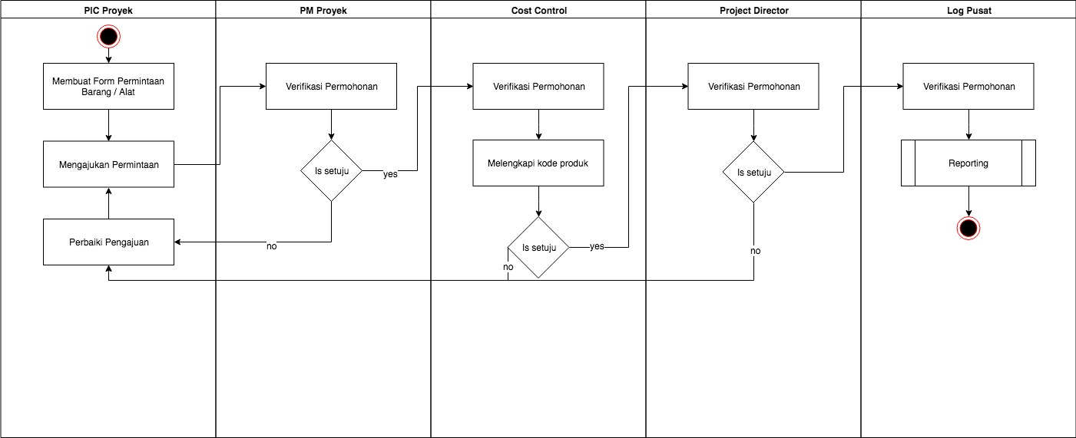

**Penjelasan alur**

1. **PIC Proyek** Mengajukan Permintaan Barang / Alat (Contoh form terlampir)
2. **PM Proyek** menerima pengajuan sesuai proyek yang dipegang. Hal yang bisa dilakukan PM Proyek
   1. Melakukan Adjustment qty
   2. Memberikan catatan per item produk
   3. Atau coret per item produk
   4. Melakukan penolakan atau approval pengajuan. Jika ditolak kembali ke PIC Proyek. Jika di setujui naik ke Cost Control
3. **Cost Control**
   1. Melakukan pengisian item code
   2. Memberikan catatan per item produk
   3. Atau coret per item produk
   4. Melakukan penolakan atau approval pengajuan. Jika ditolak kembali ke PIC Proyek. Jika di setujui naik ke Project Director
4. **Project Director** menerima pengajuan sesuai proyek yang dipegang. Hal yang bisa dilakukan PD
   1. Melakukan Adjustment qty
   2. Memberikan catatan per item produk
   3. Atau delete per item produk
   4. Mengembalikan item produk yang dicoret oleh approval sebelumnya
   5. Melakukan penolakan atau approval pengajuan. Jika ditolak Bisa kembali ke role yang PD inginkan. Jika di setujui naik ke Log Pusat
5. **Log Pusat**
   1. Melakukan konfirmasi terima SPB/SPA
   2. Lihat Report

**LAMPIRAN FORM**

